以下は、今月の健康・ウェルネスのトピックである「女性のメンタルヘルス」をメンバーの皆様に周知していただくためのソーシャルメディア用コピー案（画像オプション付き）です。必要に応じて、社内の通信プラットフォームやLinkedInアカウントで自由に共有してください。

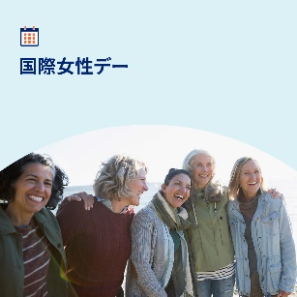 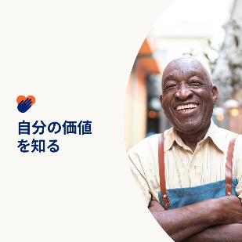 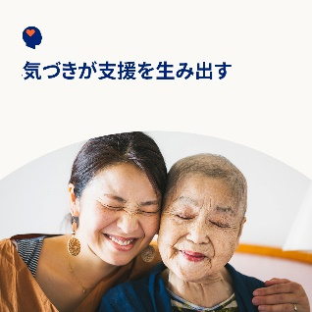 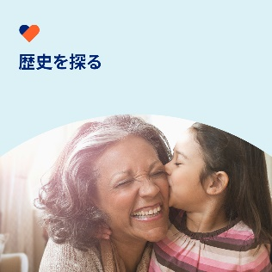

* 3月8日は国際女性デーです。今月のツールキットをご覧いただき、女性のメンタルヘルスとウェルビーイングを支援し、あなたの身近にいる女性や世界中の女性をエンパワーする有意義な方法について探りましょう。[optumwellbeing.com/newthismonth/ja-JP](https://optumwellbeing.com/newthismonth/ja-JP) #employeehealth #wellbeing #AccelerateAction #IWD2025
* 自分自身の価値を認識することは、より充実した人生と楽観的な考え方につながります。このワークシートを使って、自分の価値を実感しましょう。[optumwellbeing.com/newthismonth/ja-JP](https://optumwellbeing.com/newthismonth/ja-JP) #employeehealth #wellbeing #AccelerateAction #IWD2025
* メンタルヘルスとウェルビーイングを理解することは、他の人を支援する重要な方法です。詳細は、今月のツールキットをご覧ください。 [optumwellbeing.com/newthismonth/ja-JP](https://optumwellbeing.com/newthismonth/ja-JP) #employeehealth #wellbeing #AccelerateAction #IWD2025
* 国際女性デーの歴史的背景については、今月のツールキットをご覧ください。 [optumwellbeing.com/newthismonth/ja-JP](https://optumwellbeing.com/newthismonth/ja-JP) #employeehealth #wellbeing #AccelerateAction #IWD2025

**LinkedInへの投稿方法：**

* LinkedInアカウントを開く
* 上記から使用したいテキストをリンクを含めて選択し、コピーして貼り付ける。
* 使用したい画像を選択し、投稿に追加する（手順4の前に、画像をドライブに保存して「Add photo (写真を追加)」を選択しておく）
* 「Post (投稿)」をクリックする